**TSTimer——时序图**

1.注册：获取app使用权限，注册用户可以备份保存记录。

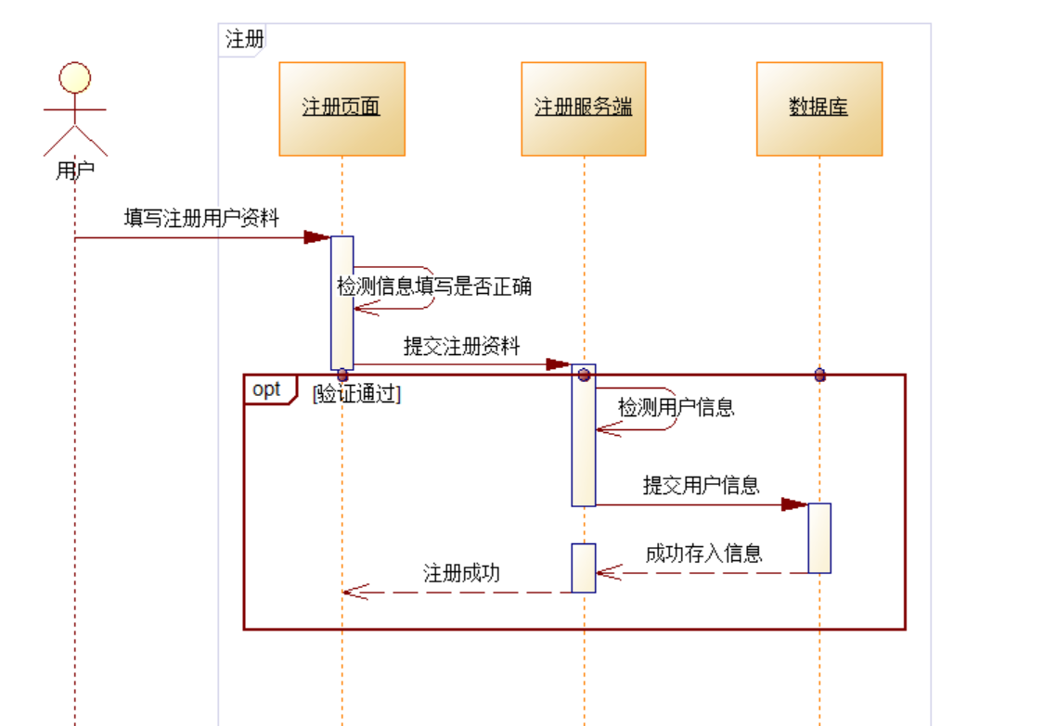

2.登录：用户进入整个系统的入口。

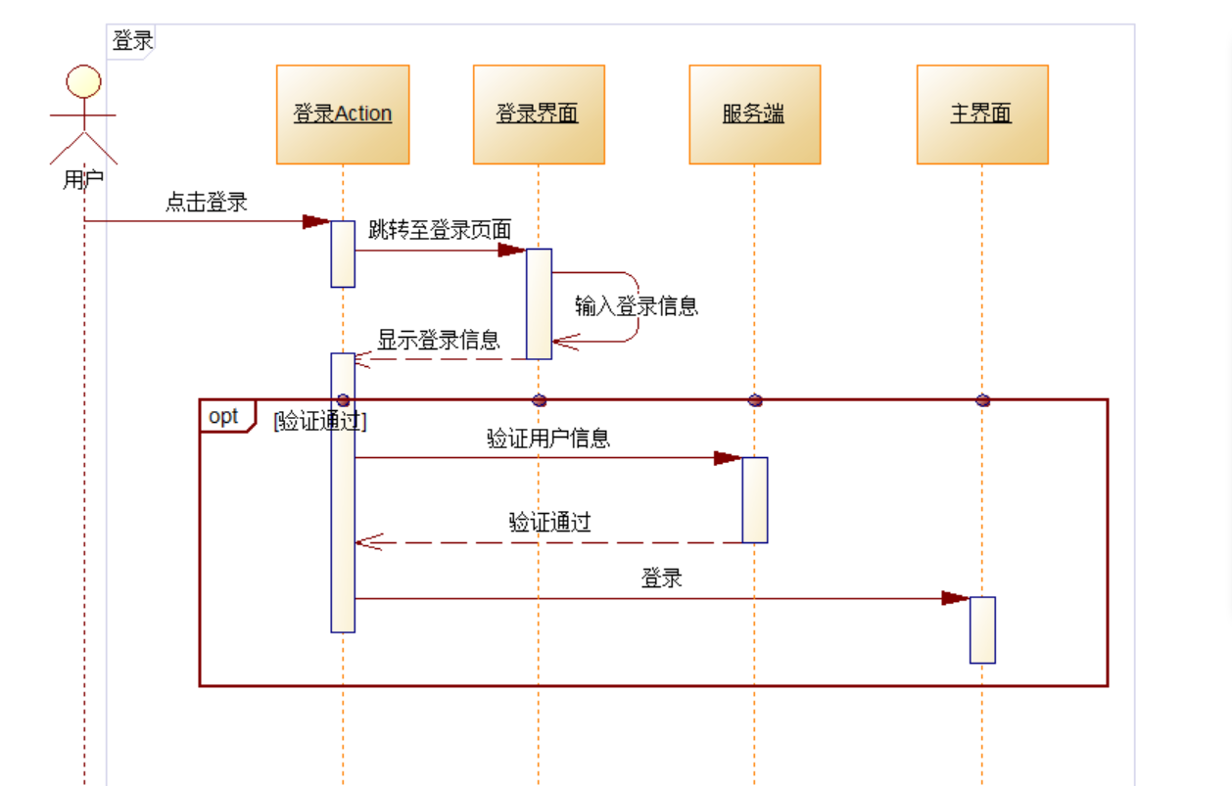

3.退出登录：用户可以退出自己的账户。

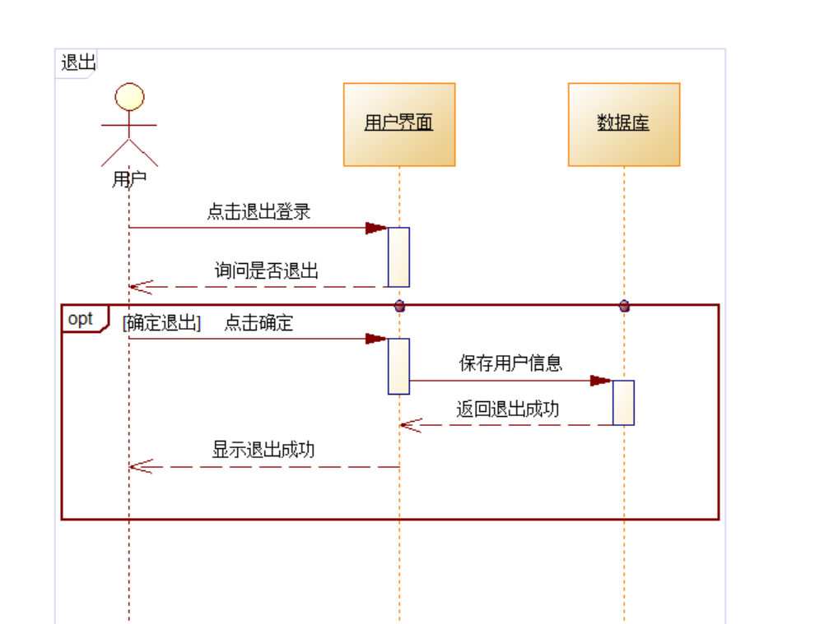

4.查看计划表：用户可以查看自己已经建立的番茄时钟事件。

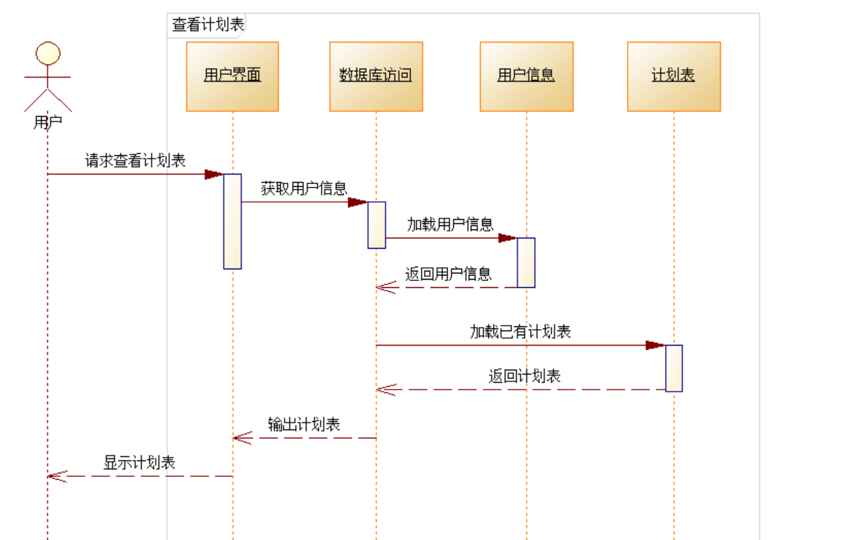

5.增加计划：用户快捷地添加一个计划。

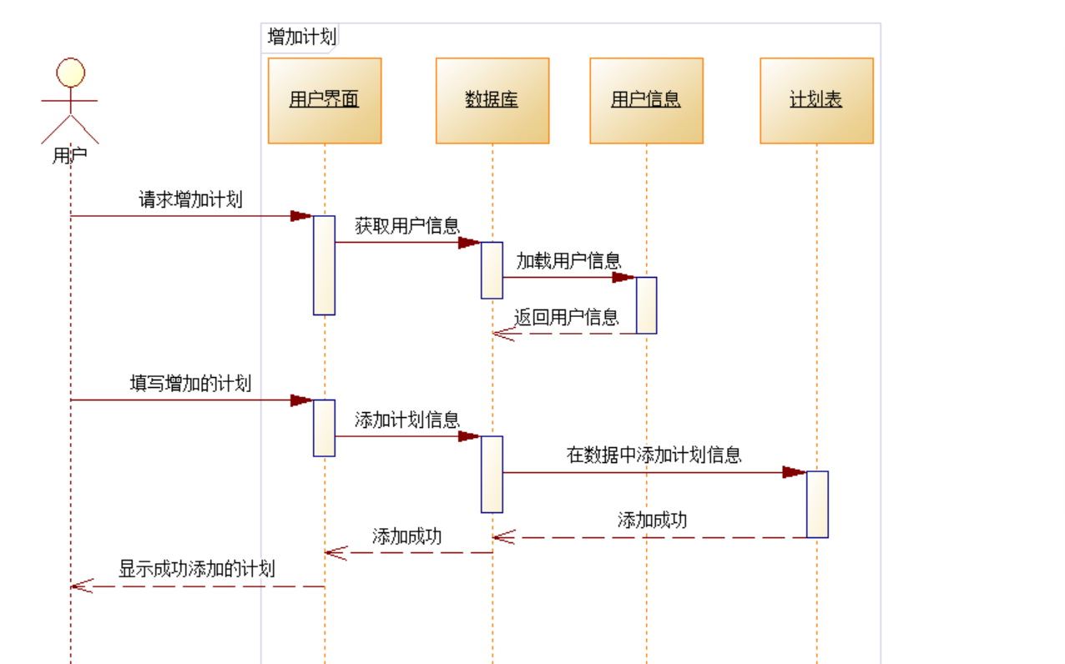

6.删除计划：用户快捷地删除一个计划。

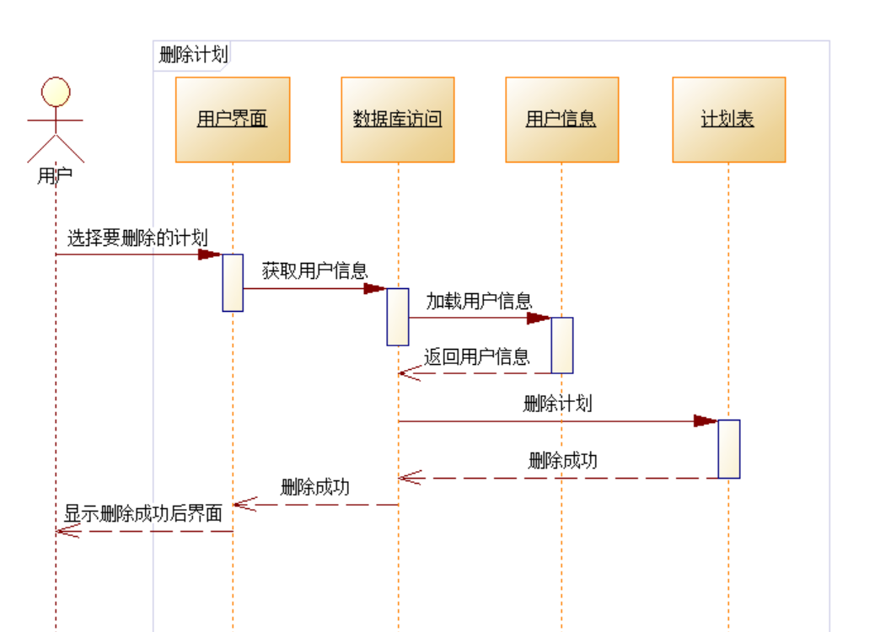

7.查看打卡日历：用户进入打卡历史的入口。

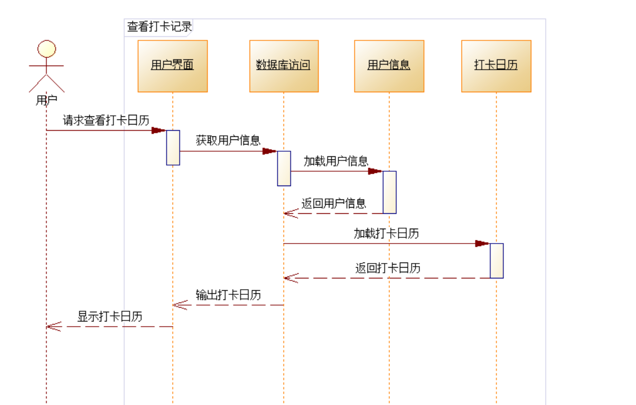

8.帮助与反馈：用户操作提示并且作为用户与开发者沟通的桥梁。

